1. 表征：70个大中城市二手住宅指数

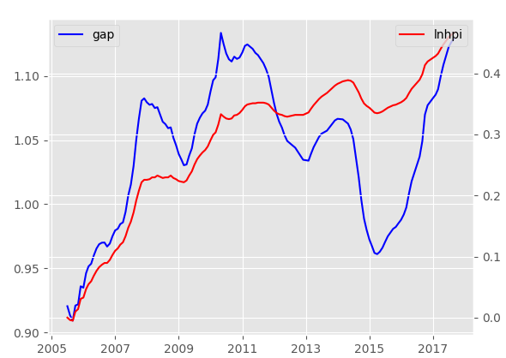

红线（lnhpi）是该指数的对数形式，蓝线（gap）是对数指数减去其长期趋势。可以看出去除了趋势之后，短期的波动可以看得更加明显。

1. 有效的指标

2.1 十年期国债收益率的倒数

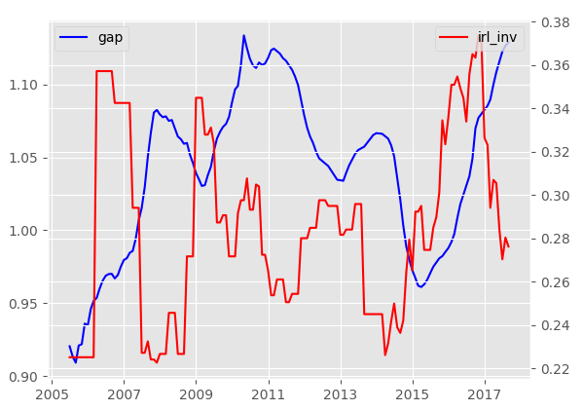

红线是十年期国债收益率的倒数，可以看出，该指标是gap的领先指标，而且从16年底开始直线下降。而该指标和gap的相位差大概为半年到一年半，因此根据国债收益率的变动可以推测出一年之内房价应有所下行。

2.2 储蓄率

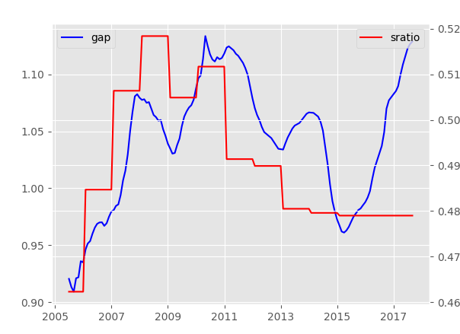

储蓄率是gap的领先指标，并且从2013年开始缓慢下降。不过，在近两年，这个指标有所失效，因为储蓄率没有预测出15年之后的大涨。

2.3土地供给（100大中城市:供应土地规划建筑面积）的6个月均线

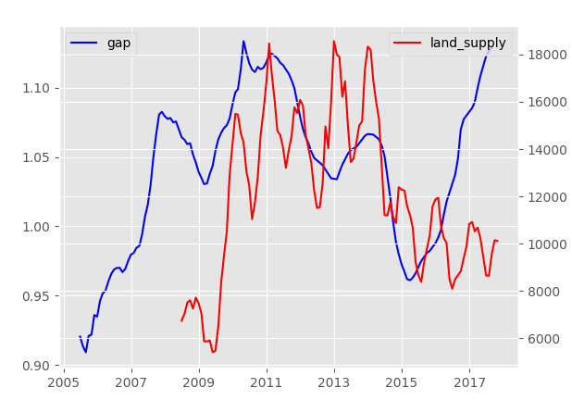

2.4 房地产投资（房地产开发投资完成额:累计值）

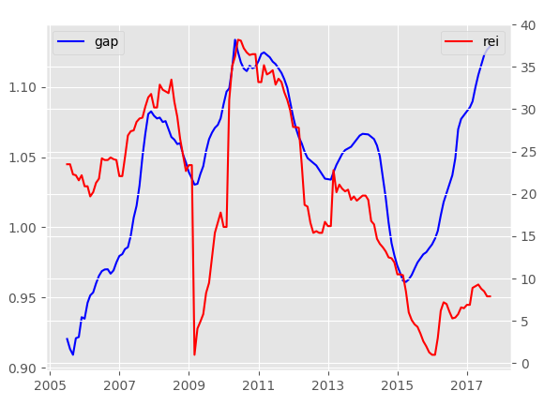

同步指标，不过房地产投资从2016开始的涨势不猛，并有所下滑，因此我们可以推测房地产指数应有所下滑，至少增速会减慢。

2.5m1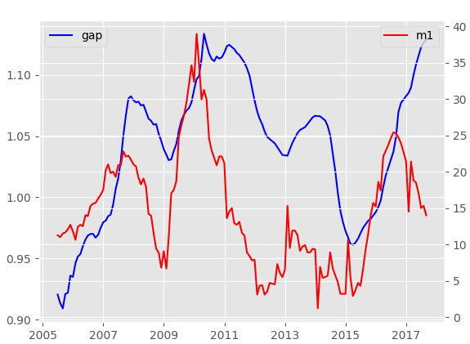

M1（同比）是领先指标并在2016年下半年开始下滑

2.6 m2（同比）

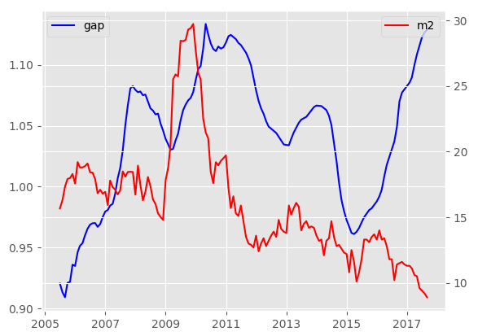

M2（同比）也勉强可以看做领先指标，只是没有m1那么明显

2.7 cpi（同比）

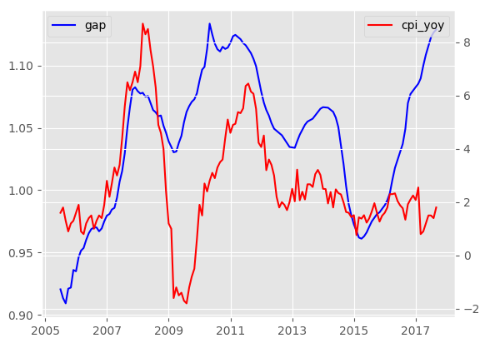

Cpi（同比）是同步指标，但近两年有所失效

2.8 总人口增速

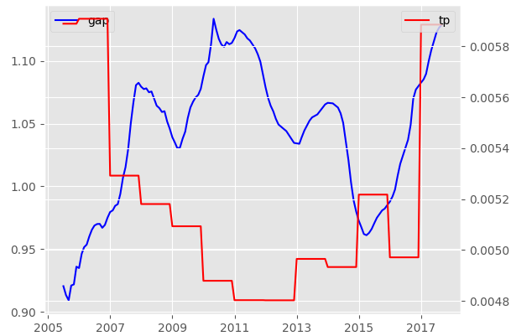

2.9 基尼系数

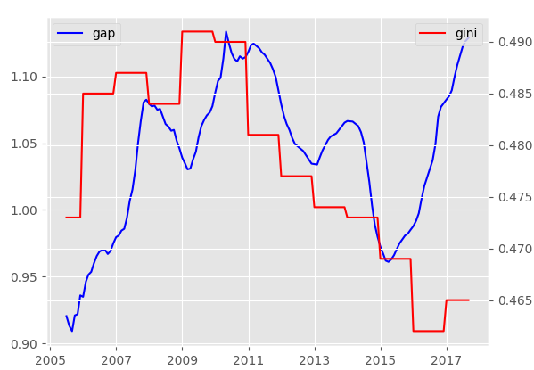

基尼系数是领先指标，但近两年有所失效

2.10 m1/gdp

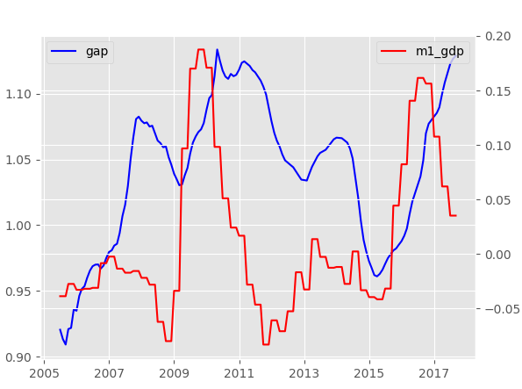

计算方法：先计算M1/gdp，再计算该指标的同比变动，发现该指标在大部分时间领先，小部分时间同步，并且已经开始下跌，于是房价可能要下跌。

综上所述，十年期国债收益率的倒数、m1指数和m1/GDP的同比，是去除去除长期趋势后的房地产指数的领先指标，他们发出了房地产增速会下降甚至转跌的信号。其他的指标中，有很多在近两年失效了，但我们也不妨理解为房地产在近两年的上涨是不合理、偏离其均衡价值的。

1. 建模

用之前总结出的三个指标预测对未来一年的房价进行线性回归。拟合的结果如下：

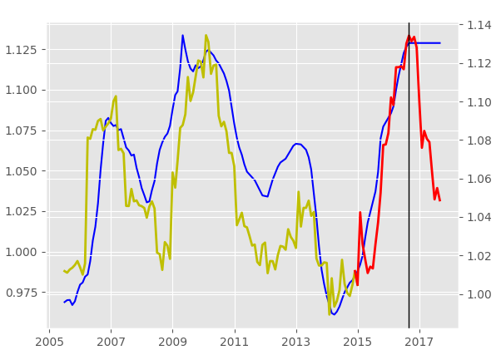

上图黄色部分为训练集，红色部分为测试集，黑线之后为未来的一年。训练集部分R2为0.58，从图上可以看出，拟合结果还可以。观测未来一年之后的拟合值，可以看出房价可能会发生较大幅度的下跌。

1. 其他影响指标（主要用于分析不同地区的房价）
2. 小学生在校生人数
3. 城市（省）人均教育支出